Майже 500 млн грн «теплих кредитів» вже видано сім’ям на енергоефективні заходи у цьому році

У квітні ц.р. понад 30 тис. родин поспішили взяти участь в державній програмі з утеплення житла та залучити близько 350 млн грн «теплих кредитів». Це у понад 2 рази більше, ніж у березні ц.р., коли родини інвестували 151 млн грн в енергоефективність.

Зокрема, минулого місяця державними банками видано:

- 236 млн грн – на утеплення приватного житла;

- 103 млн грн – на енергоефективні заходи для ОСББ;

- майже 9 млн грн – на твердопаливні котли.

У 2019 р. особливо вражає високий попит ОСББ на державну підтримку.

Наприклад, у квітні ц.р. 320 ОСББ отримали 103 млн грн «теплих кредитів» на енергоефективні заходи. Для порівняння у березні ц.р. лише 15 ОСББ взяли 4 млн грн «теплих кредитів».

Всього у 2019 р. населення та ОСББ залучили вже майже півмільярда гривень «теплих кредитів». Це фактично половина суми від загального прогнозованого обсягу кредитування - 1,1 млрд грн «теплих кредитів» (за наявного бюджетного фінансування у розмірі 400 млн гривень).

«Тож, не гайте часу! Усі охочі ще мають нагоду скористатися програмою та інвестувати в енергоефективність свого будинку, щоб жити у комфорті і заощаджувати на комунальних послугах!», - повідомив Голова Держенергоефективності С.Савчук.
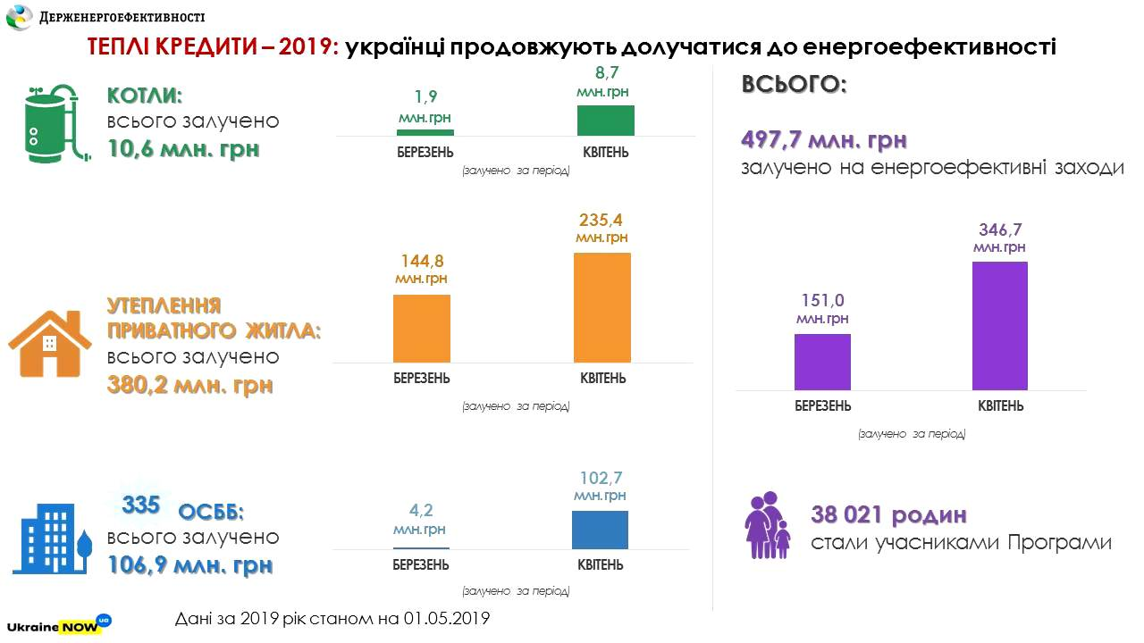
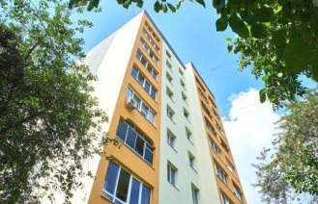

Управління комунікації та зв’язків з громадськістю Держенергоефективності

